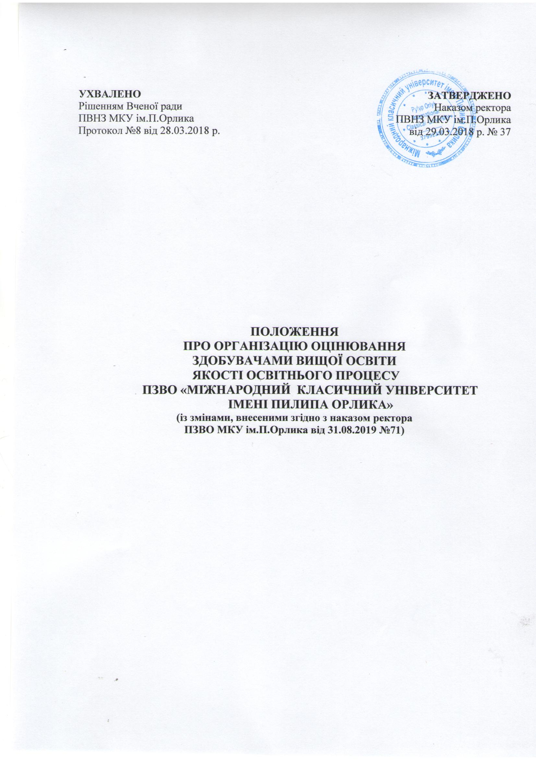

1.Загальні положення
1.1. Положення про організацію оцінювання здобувачами вищої освіти, якості освітнього процесу у ПЗВО «Міжнародний класичний університет імені Пилипа Орлика» (далі – Положення) регламентує процес організації оцінювання здобувачами вищої освіти якості освітнього процесу в Університеті як складової інституційної системи забезпечення якості у ПЗВО «Міжнародний класичний університет імені Пилипа Орлика» (далі – Університет). Положення є організаційно-правовою основою організації, проведення та узагальнення оцінювання.
1.2. Положення визначає принципові підходи до організації оцінювання здобувачами вищої освіти якості освітнього процесу та якості освіти, зокрема принципи, методики оцінювання та форму узагальнення інформації.
1.3. Оцінювання проводиться відповідно до Законів України «Про освіту», «Про вищу освіту», Положення про акредитацію освітніх програм, за якими здійснюється підготовка здобувачів вищої освіти, Стандартів і рекомендацій щодо забезпечення якості в Європейському просторі вищої освіти ESG (2015р.), цього Положення, інших актів законодавства, документів закладу освіти.
2. Загальні принципи оцінювання здобувачами вищої освіти якості освітнього процесу
2.1. Оцінювання здобувачами вищої освіти якості освітнього процесу (далі – Оцінювання) є складовою системи внутрішнього забезпечення якості освіти в Університеті.
2.2. Об’єктом оцінювання є якість: освітньої діяльності; освітніх програм; навчальних і робочих планів; викладання навчальних дисциплін.
2.3. Суб’єктом оцінювання є здобувачі вищої освіти.
2.4. Оцінювання якості освітньої діяльності здійснюється з метою забезпечення прав здобувачів на отримання якісної освіти та врахування пропозицій учасників освітнього процесу щодо підвищення якості освітнього процесу та якості освіти.
2.5. Оцінювання якості освітньої діяльності здійснюється на принципах прозорості, об’єктивності, академічної доброчесності.
2.6. Оцінювання якості освітньої діяльності проводиться у формі опитування здобувачів вищої освіти усіх рівнів освіти та усіх форм здобуття освіти.
2.7. Основні завдання опитування:
– проведення незалежного, систематичного опитування здобувачів щодо якості освіти та освітнього процесу в Університеті;
– на основі результатів опитування здобувачів формування пропозицій щодо покращення освітнього процесу та освітніх програм;
– підготовка аналітичних звітів за результатами опитування;
– складання рейтингів освітніх компонентів, професорсько-викладацького складу тощо.

2. Організація та процедура опитування здобувачів освіти

  - Опитування проводиться щосеместрово відповідно до семестрового Графіку заходів з оцінювання якості освіти та освітнього процесу, який містить терміни проведення опитування та затверджується ректором за поданням керівника відділу внутрішнього забезпечення якості освіти.
  - Участь здобувачів вищої освіти в опитуванні є обов’язковою. Питання анкет формуються в межах компетентності здобувачів освіти та можуть коригуватися за обґрунтованими пропозиціями учасників освітнього процесу.
  - Опитування проводиться з використанням ресурсу https://mku.edu.ua/anketuvannya-studentiv/), Google-форм та інших технічних засобів після завершення вивчення навчальної дисципліни. Фахівці відділу внутрішнього забезпечення якості освіти надають здобувачам освіти ключі доступу до системи опитування та організовують проведення опитувань.
  - Перед початком опитування здобувачі освіти від завідувачів кафедр одержують інформацію щодо термінів опитування, процедури його проведення, рішень на основі результатів опитування.
  - Участь здобувачів освіти в опитуванні є анонімною. В програмний код модуля оцінки якості закладено алгоритми, що унеможливлюють визначення особи, яка бере участь в анкетуванні.
  - Технічний супровід процесу onlіne опитування та систематизації результатів опитування щодо якості освіти та освітнього процесу здійснює відділ інформаційно-технічного забезпечення.
  - Частка здобувачів під час опитування від їх загальної кількості в академічній групі, які братимуть участь в опитуванні, є одним із показників, що впливатиме на рейтинг кафедр і факультетів.
  - Відділ внутрішнього забезпечення якості освіти систематизує та узагальнює інформацію щодо результатів опитування для визначення ступеня задоволеності здобувачів рівнем якості освітньої програми, її компонентів, навчальних планів, форм і методів навчання та викладання з метою виявлення та усунення слабких сторін, визначення сильних сторін і поширення кращих практик організації освітнього процесу та якості освіти.
  - Інформація за результатами опитування надається ректору. За дорученням ректора інформація про результати опитування надається учасникам освітнього процесу.

3. Прикінцеві положення

3.1. Порядок набуває чинності з наступного дня після введення його в дію наказом ректора, якщо інше не передбачено цим Порядком.
3.2. Зміни та доповнення до Порядку можуть вноситися наказом ректора або наказом ректора за рішенням вченої ради університету. У тому ж порядку Порядок скасовується.

